制作无交互的网页说明书
- 把说明书材料转成图片，利用wps的“特色功能”
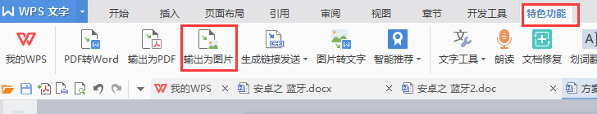
- 在安卓中添加webview控件
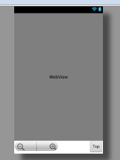
- 写一个html，超链接说明书图片。
4、把图片和html都放到工程assets目录下
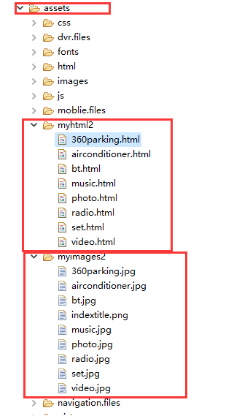
- 在代码中引用
